大数据平台需求说明
（部分需求）

项目总述

系统概述
中信集团信云智平台是基于大数据、云计算、机器学习等技术，立足于为中信集团互联网+、产业互联网服务，为集团子公司、部门提供数据存储、分析、可视化展现以及支撑中信产业智能化的综合性数据服务平台。因此信云智平台的建设不仅要立足于集团各部门、分子公司数据服务需求的现状，更需要逐步的引领集团各部门、分子公司的数据平台建设、数据应用以及数据智能化的发展。同时实现集团统一的数据平台，避免各自建设平台，降低集团在数据平台建设方面的整体投入。最终通过信云智平台实现集团各产业链数据的大汇集、大分析和大应用，辅助中信集团互联网+转型的实现，成为中信产业互联网的数据基石。

业务架构
- 构建一体化平台，建立统一数据中心，消除数据孤岛，打破数据应用技术壁垒
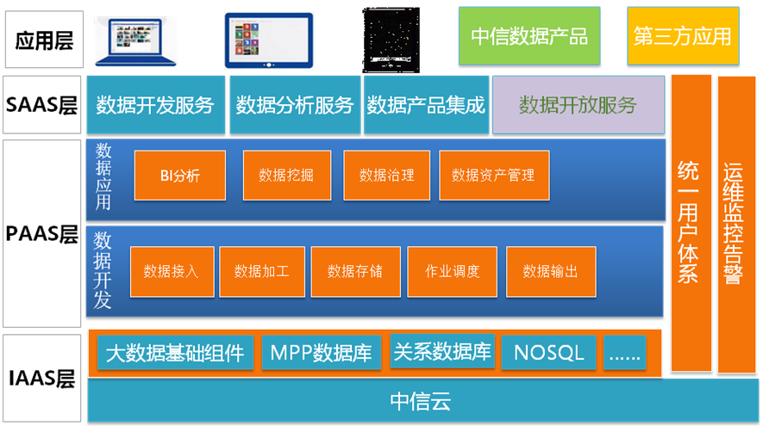
其中：PAAS层和SAAS层统称为DAAS层。

建设重点
建设主线一：多租户体系及管控
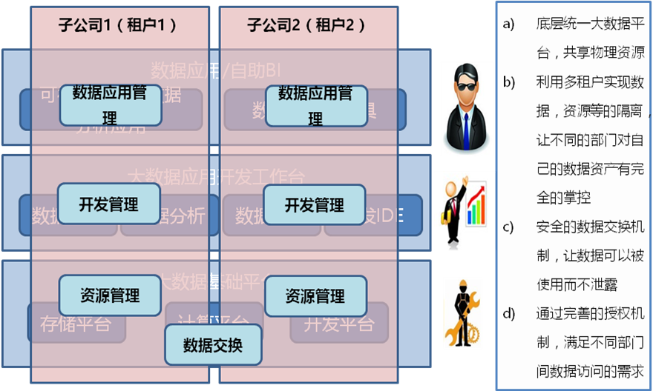

建设主线二：数据自助化
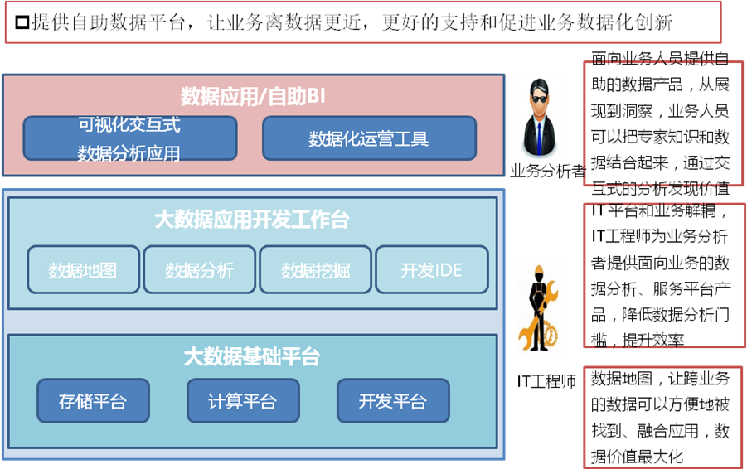

平台服务模式
- 租户自助开发、部署、上线、运营，一体化管控模式
- 技术团队系统运维、工具开发和架构咨询
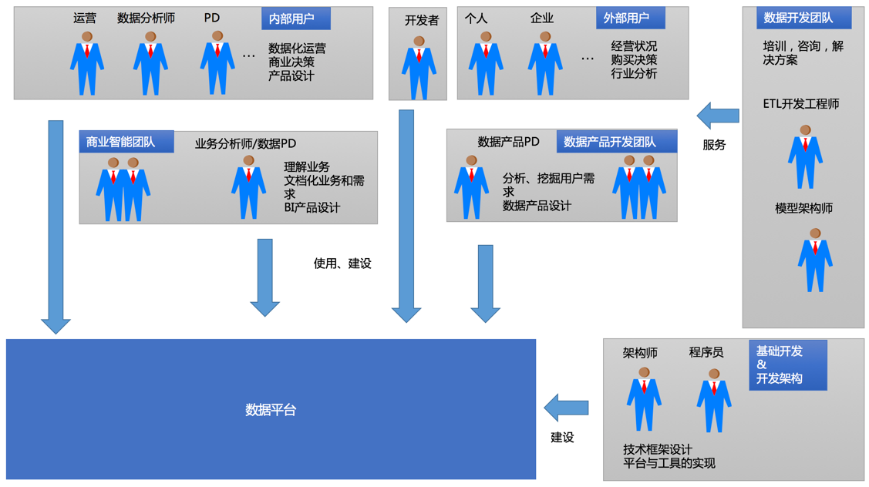

需求描述
大数据平台是信云智平台的基础平台，需要建设成为一个运行稳定、运维方便，开发效率高，基于多租户，满足中信数据安全要求的开放式数据平台。
★本文档主要描述是业务架构中“PAAS层”中“数据开发”和“SAAS层”中“数据开发服务”的相关需求。

高性能组件支持
通过对关键存储、计算组件的封装、整合，形成数据处理工具包或统一的组件访问接口，解决重复开发工作。
具体需求功能如下：
编号 | 功能分解 | 建设功能点 | 支持组件
F010101 | 离线计算 | - HDFS,Hive,HBase,Solr，Redis等计算、存储组件的功能组件化；  - MapReduce，Spark等计算引擎整合，形成数据处理工具包，业务与计算解耦合；  - Spark SQL的跨数据库查询功能；  - 批量数据导入HDFS功能。 | MapReduce  HQL  Spark Batch/Spark SQL
F010102 | 全文检索 | - 配置化索引创建过程；  - 解析功能的索引实现(包换中文解析功能)；  - 批量/实时创建索引功能。 | 全文检索
F010201 | 流式计算 | - Spark Streaming集成；  - 流处理共享缓存区集成；  - 基于SQL的流处理模式。 | Storm  Spark Streaming  Redis
F010202 | 实时计算框架 | - 基于JDBC的查询；  - 全文检索查询；  - 关系型数据库查询。 | 全文检索/Spark SQL/HQL/MPP数据库
F010301 | 计算引擎接口 | - 多租户；  - 数据安全控制；  - 计算资源或队列分配。 | YARN  HDFS/Hive/Hbase/Impala  Storm/Kafka
F010302 | 数据存取接口 | - JDBC方式；  - API方式；  - 批量方式。 | Pheonix/Spark SQL/Hive/MPP数据库  HDFS/全文检索/Hbase/Kafka/Redis  MapReduce/Spark/Sqoop/Flume

项目实现：
1.支持类SQL(Spark SQL,HQL等)，实现60%+以上数据处理通过此技术实现；
2.实现统一的服务接口，支持租户、资源管制、统一调度三个标准模式接口；
3.形成统一引擎服务功能，可以透明访问系统组件，至少支持HDFS/HBASE/HIVE/GP/Mysql/Oracle/PostgreSQL,可以调度STORM,MR,SPARK计算组件；
4.数据处理功能，离线日均达到TB级，流式数据处理达5万TPS以上。

大数据作业调度系统
作业调度与大数据计算、存储组件的无缝整合，支持多组件、多类型作业的可视化配置、调度和管理功能。
具体需求功能如下：
编号 | 功能分解 | 建设功能点 | 支持组件
F010401 | 工作流调度 | - 支持季度/月/周/日/时/分钟级调度；  - 支持事件/时间触发；  - 远程调度功能。 | FTP/MapReduce/HQL/Spark/Java/Shell/Sqoop/Flume
F010402 | 运行监控接口 | - 日志集中展现；  - 工作流节点实时状态；  - 关键工作流运行指标采集；  - 告警配置化。 | YARN日志收集  涉及组件日志收集  组件关键指标采集  数据处理组件关键指标采集
F010403 | 资源适配器 | - 资源管理；  - 计算引擎/存储资源/发送资源配置；  - 元数据接口。 | 支持F010101、F010102、F010201、F010301、F010302相关组件
F010404 | 数据处理组件管理 | - 数据接入组件；  - 数据计算组件；  - 数据存储组件；  - 数据输出组件。 | 支持F010101、F010102、F010201、F010301、F010302相关组件
F010405 | 工作流可视化 | - 工作流开发可视化,支持拖拽开发功能；  - 作业监控可视化；  - 作业执行可视化；  - 作业流配置信息版本管理。 | 支持F010401、F010402、F010403、F010404
F010406 | 作业流发布流程管理 | - 作业流发布审核；  - 作业流上线管理；  - 作业流下线管理；  - 作业流按租户隔离、资源按租户调用的功能。 | 支持F010405

项目实现：
大数据平台统一的分布式作业调度管理
1.支持至少40个子公司使用、160以上并发用户的数据生产作业的开发、测试、上线功能；
2.支持每天2万个以上作业的运行和监控管理，并行作业可支持4000个；
3.支持图形化托拽功能开发作业流，可视化监控、执行作业；
3.对大数据各组件按应用需求实现统一周期性调度；
4.由Daily数据生产模式，将扩展到实时、准实时等的数据生产模式。

敏捷大数据开发平台
屏蔽大数据专业技术，通过开发平台可以自助实现数据接入、存储、查询、计算、输出的核心功能，通过模板化，支持拽式开发方式，提供大数据整体应用的自助化，并能支持多个子公司和用户的并发操作。
具体需求功能如下：
编号 | 功能分解 | 建设功能点 | 支持组件
F020101 | 脚本管理 | 脚本的上传、删除、授权管理 | SQL/HQL/Shell/Perl
F020102 | 资源管理 | 资源文件的上传、删除、授权管理 | JAR包  conf文件
F020103 | 函数管理 | 函数的创建、应用、删除操作 | Hive 函数
F020104 | 数据处理模板管理 | - 常用数据处理功能或流程模板化；  - 模板管理。 | 支持F010401、F010403、F010404
F020105 | 处理流程可视化设置 | - 拖拽方式实现数据处理流程开发；  - 处理流程支持离线、流式处理；  - 处理流程版本管理。 | 支持F010405
F020106 | 处理流触发及监控 | - 发布审批流程管理；  - 工作流上线/下线管理；  - 作业启动、停止管理。 | 支持F010401、F010402、F010405、F010406
F020107 | 可视化数据查询分析操作 | - 支持SQL/HQL/SPARK 交互式查询；  - 查询结果的列表展现；  - 支持加载UDF功能；  - 执行过程的取消等操作。 | Hive/HBase/Greenplum/Spark SQL/全文检索
F020108 | 数据查询分析过程监控及日志跟踪 | - 执行过程的实时呈现 | Hive执行过程  MapReduce执行过程  Spark执行过程
F020109 | 数据查询分析脚本/程序保存及版本管理 | - 分析脚本保存、编辑、删除功能；  - 分析脚本版本管理。
F020110 | 数据分析结果处理操作 | - 数据结果的导出、排序、过滤及分页功能

项目实现：
实现大数据平台自助的一体化服务，提升开发效率
1.可通过SQL或类SQL方式分析大数据平台上60%以上数据；
2.支持至少160以上用户在平台上进行并发的数据分析；
3.用户70%以上的数据需求及应用可自助实现；
4.提供可拖拽式的轻量级BI工具，与大数据平台使用统一账号权限体系，供不同部门使用，BI报表支持公开、私密等多种权限查看方式，并且可以自定义门户LOGO，同时兼容第三方BI工具。

多租户资源和数据管控
实现大数据组件、MPP数据仓库、关系型数据库、NOSQL数据库或其他中间件的多租户、多组件权限控制，存储资源配额和计算资源隔离等功能；实现HBase，HDFS，Hive，GP,MYSQL,ORACLE,POSTGRESQL,Kafka等数据的安全访问授权，实现从IAAS与SAAS层用户统一管理。
具体需求功能如下：
编号 | 功能分解 | 建设功能点 | 支持组件
F030101 | 数据安全策略 | - 数据分类分级策略；  - 数据投产策略；  - 交换安全策略配置。 | HDFS/Hive/HBase/Mysql/Greenplum/Oracle  Kafka/Storm  MapReduce/Spark  Redis/ELK
F030102 | 租户4A管理 | - 包括大数据平台各组件使用统一的用户身份认证管理，使用LDAP用户管理+ Kerberos认证；  - 实现租户、用户的清退机制；  - 用户生命周期管理。 | HDFS/Hive/HBase/ Mysql/Greenplum/Oracle  Kafka/Storm  Redis/ELK
F030104 | 平台安全 | - 流量控制管理；  - SQL安全审核；  - 租户数据风险分析；  - 安全传输协议。 | HDFS/Hive/ Mysql/Greenplum/Oracle  Redis/ ELK
F030105 | 租户计算资源负载管理 | - 根据租户级别定义资源队列，限制平台资源分配；  - 精确控制提交作业的资源占用比率；  - 配置作业优先级；定向提交作业使用资源；  - 实现yarn全资源池容量的统计和展示；  - 实现租户资源使用情况的统计和展示；  - 实现资源池的自动化划分或者提供基于该平台的资源池划分的restAPI；  - 实现租户的资源使用审计和监控； | YARN  Kafka/Storm  Redis/ ELK
F030106 | 租户配额管理 | - 实现租户级别的数据隔离、容量划分以及阈值报警；  - 支持用户配置数据生命周期，并根据配置自动压缩或删除；  - 实现用户容量使用率、总空间占比，空间报告等数据可视化展示。 | HDFS/Hive/HBase/ Mysql/Greenplum/Oracle  Redis/ ELK
F030107 | 租户KPI | - 租户资源管理可视化；  - 租户作业运行指数分析；  - 租户应用异常分类管理；  - 租户环境可视化；  - 租户数据使用热度；  - 租户度量计费。 | HDFS/Hive/HBase/ Mysql/Greenplum/Oracle  Kafka/Storm  MapReduce/Spark  Redis/EDB/ELK

项目要求：
- 计算、存储等资源的整合和配置化管理。为用户提供计算、存储资源的统一配置管理，提升整体平台的运行安全性以及可控性。
- 资源负载管理：计算资源动态共享，租户间计算资源实现100%隔离；能够支持上万作业的资源合理分配,填补资源管理的空白。
- 支持大数据平台上6种类型的计算资源负载管理，包括但不限于：MapReduce,Hive,Hbase,Spark Batch,Spark Streaming,Storm；
- 空间配额管理：可以支持上百租户的空间配额自助管理，支持租户存储资源的配额设置、文件个数的配额设置等；
- 租户管理要具备分级管理、分级授权的功能；支持租户、用户的生命周期管理，具备周期审计以及清退机制。
- 支持至少5类组件的统一授权管理，包括但不限于支持租户HDFS目录、目录递归权限配置、文件权限配置，租户HIVE中库表授权管理，租户HBASE中表授权管理、租户HBASE中ColumnFamily授权管理；
- 包括但不限于在所有组件数据新建、导入、导出、访问、修改、删除、复制等数据操作权限；
- 大数据平台需要提供统一的数据门户、运维门户体系，以及可视化的多租户账号、项目管理机制，做到可视化的权限审批、日志审计。

大数据运营监控系统
建设统一的运营监控系统，实现组件、作业以及租户操作等信息实时采集，可以灵活配置监控、告警指标及阀值，提供统一的监控告警功能，监控可视化，并提供平台的审计功能。
大数据平台的监控报警信息可以通过邮件、短信方式进行告警。
租户级别监控报警: 大数据平台租户可以配置报警相关内容，通过邮件以及短信等形式通知租户
具体需求功能如下：
编号 | 功能分解 | 建设功能点 | 支持组件
F030201 | 组件监控 | - 组件应用指标监控；  - 作业应用组件监控；  - 数据应用组件监控。 | HDFS/Hive/HBase/Mysql/Greenplum/Oracle  Kafka/Storm  支持F010401、F020106
F030202 | 作业监控 | - 作业运行状态监控；  - 作业关键指标监控。 | 支持F010401、F010402、F010403、F010404、F010405、F010406
F030203 | 租户监控 | - 存储资源使用监控；  - 计算资源使用监控。 | HDFS/Hive/HBase/ Mysql/Greenplum/Oracle  Kafka/Storm  MapReduce/Spark  YARN
F030204 | 监控告警 | - 告警阀值设置；  - 告警对象/周期/方式设置。 | 组件监控/作业监控/租户监控
F030205 | 监控可视化 | - 监控实时可视化；  - 监控信息分析可视化。 | 组件监控/作业监控/租户监控
F030206 | 租户运维管理 | - 平台租户的存储区初始化；  - 数据结构管理；  - 租户用户管理；  - 一键数据重分布；  - 自动部署。 | HDFS/Hive/HBase/Mysql/Greenplum/Oracle  Kafka/Storm  MapReduce/Spark
F030207 | 平台运维管理 | - 运行环境配置管理；  - 平台组件日志收集；  - 平台优化；  - 平台组件监控；  - 资源池管理。 | HDFS/Hive/HBase/Implala/Greenplum  Kafka/Storm  MapReduce/Spark  YARN

项目要求：
1.100个以上指标项的监控告警，实现组件和作业监控的统一配置管理；
- 监控可视化，告警及时性达到1分钟内；
- 提供多租户支持，租户可以自定义报警内容和报警发送方式（邮件、短信等）；

